화일처리 Report

Report #6 : | B-Tree

학 번 : | 20093267
이 름 : | 김성근
제출 기한 : | 14.05.20
제출 일자 : | 14.05.20

기한 내  제출 여부 | 기한 내 제출 | ∨
기한 내  제출 여부 | 1주 이내 delay
기한 내  제출 여부 | 2주 이상 delay
완성도 | 과제 완성 | ∨
완성도 | 부분 구현(부분 출력 포함)
완성도 | 부분 구현(부분 출력 포함, 에러 미해결)
완성도 | 구현 실패(출력 없음)
미구현 부분
서술
참고 자료  (책, web site) | 이석호.『화일구조』정익사: 2013. P(217~218) 소스코드 참조.

1. 실행화면
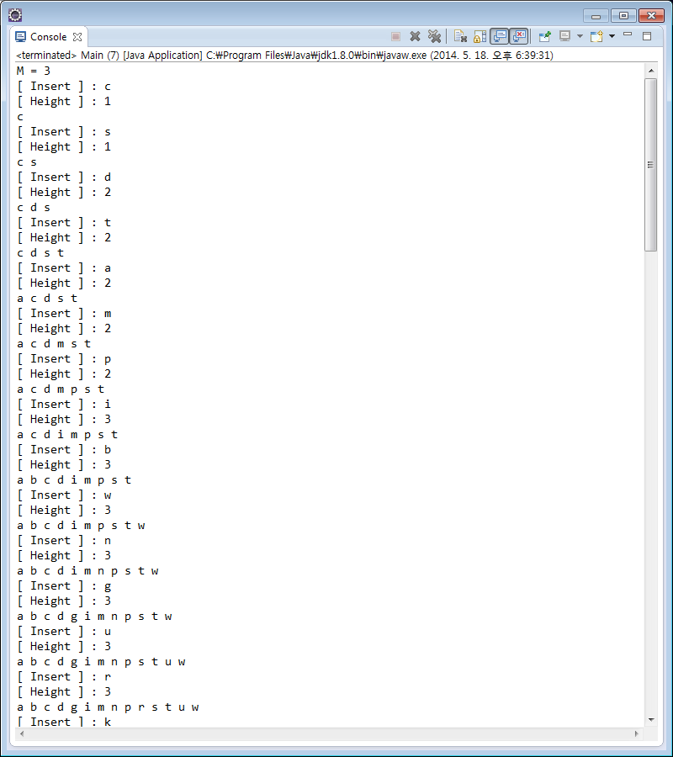
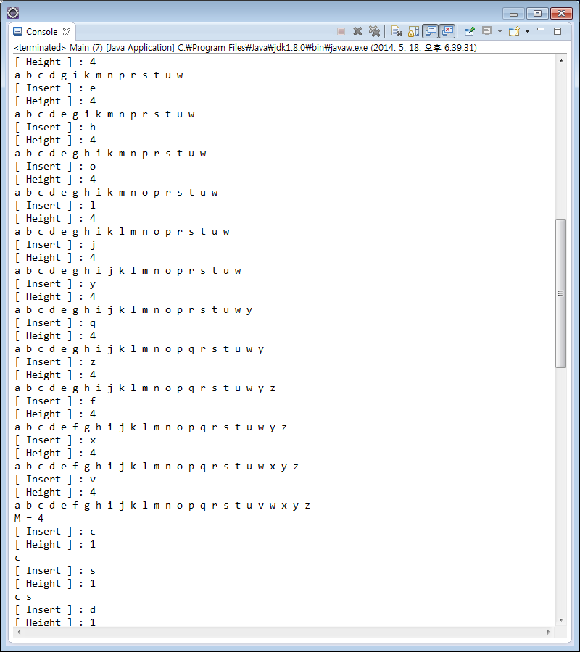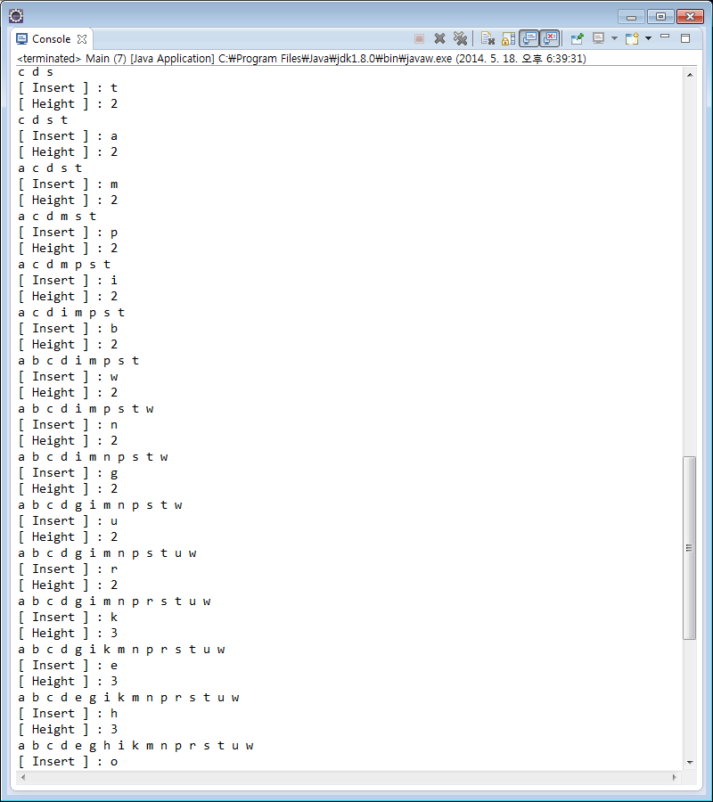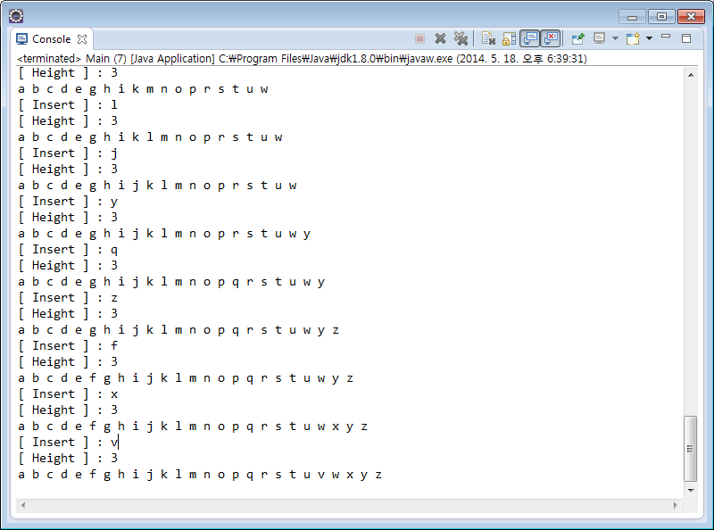
2. 프로그램 정보
- 프로그램 구현 설명
코드는 책 217~218에 있는 Pseudocode를 기반으로 구성하였으며, 소스코드는 아래의 주소에서 확인 가능합니다. M이 3,4,5,6,7,8에 대해서도 테스트 해보았으며 a,b,c,d,e,f,g,h,i,j,k,l,m,n,o,p,q,r,s,t,u,v,w,x,y,z 순으로 정상적을 출력이 되었습니다.
https://github.com/Francis0121/school3-1/tree/master/FileStructure/BTree

- 사용된 환경 및 Library
Development Tool : Eclipse
Language : Java 8
Library :
Log
- log4j-1.2.15.jar
- slf4j-api-1.7.5.jar
- slf4j-log4j12-1.6.6.jar

3. 프로그램 코드
- Project Explorer
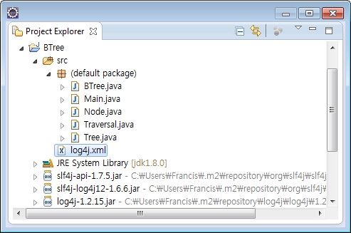
- 간략한 설명
BTree.java : BTree Insert 기능이 구현된 클래스
Main.java : BTree를 실행하는 Main 클래스
Travesal.java : Inorder Method 를 가지고 Tree를 재귀적으로 탐색하는 Class
Tree.java : Tree 구성시 각 Tree에 대한 subtree와 node를 가지고 있는 Class
Node.java : 해당 Tree의 값을 구성하는 Class
- Main.java
/**
* Homework#6 B-Tree
*
* @author Francis
* @version 0.1
* @since 14.05.16
*
*/
public class Main {
private static String[] inputs = { "c", "s", "d", "t", "a", "m", "p", "i",
"b", "w", "n", "g", "u", "r", "k", "e", "h", "o", "l", "j", "y",
"q", "z", "f", "x", "v" };
public static void main(String[] args) {
Tree root = null;
BTree tree = new BTree(3);
Traversal traversal = new Traversal();
System.out.println("M = 3");
for (String in : inputs) {
root = tree.insertBTree(root, in);
System.out.println("[ Insert ] : " + in);
System.out.println("[ Height ] : " + tree.getHeight());
traversal.inOrder(root);
System.out.println();
}
root = null;
tree = new BTree(4);
System.out.println("M = 4");
for (String in : inputs) {
root = tree.insertBTree(root, in);
System.out.println("[ Insert ] : " + in);
System.out.println("[ Height ] : " + tree.getHeight());
traversal.inOrder(root);
System.out.println();
}
}
}
- Travesal.java
/**
* Homework#6 B-Tree
*
* @author Francis
* @version 0.1
* @since 14.05.16
*/
public class Traversal {
public void inOrder(Tree tree) {
if (tree == null)
return;
Tree[] subTrees = tree.getSubTrees();
Node[] nodes = tree.getNodes();
for (int i = 0; i < tree.getM(); i++) {
Tree subTree = subTrees[i];
inOrder(subTree);
if (i + 1 < tree.getM() && nodes[i] != null)
System.out.print(nodes[i].getKey() + " ");
}
}
}

- Tree.java
import java.util.Arrays;

/**
* Homework#6 B-Tree
*
* @author Francis
* @version 0.1
* @since 14.05.16
*/
public class Tree {
private Node[] nodes;
private Tree[] subTrees;
private int m;
/**
* @param m
* m >= 1, m 개의 subtree
*/
public Tree(int m) {
this.m = m;
this.nodes = new Node[m - 1];
this.subTrees = new Tree[m];
}
public int getM() {
return m;
}
public void setM(int m) {
this.m = m;
}
public int getNumberOfKeyNode() {
int count = 0;
for (Node node : nodes) {
if (node != null && !"".equals(node.getKey())) {
count++;
}
}
return count;
}

public void setNode(Node node, int index) {
if (this.m - 1 < index) {
// TODO IndexOutOfException
return;
}
this.nodes[index] = node;
Arrays.sort(this.nodes, 0, getNumberOfKeyNode()); // 값 입력하고 node 정렬
}

public Node getNode(int index) {
if (this.m - 1 < index) {
// TODO IndexOutOfException
return null;
}
return this.nodes[index];
}

public void setSubTree(Tree tree, int index) {
if (this.m < index) {
// TODO IndexOutOfException
return;
}
subTrees[index] = tree;
}

public Tree getSubTree(int index) {
if (this.m < index) {
// TODO IndexOutOfException
return null;
}
return this.subTrees[index];
}

public Node[] getNodes() {
return nodes;
}

public Tree[] getSubTrees() {
return subTrees;
}

@Override
public String toString() {
return Arrays.toString(nodes) + "\n\tSub{" + Arrays.toString(subTrees)+"}";
}

}

- Tree.java cont.
public void setNode(Node node, int index) {
if (this.m - 1 < index) {
return;
}
this.nodes[index] = node;
Arrays.sort(this.nodes, 0, getNumberOfKeyNode()); // 값 입력하고 node 정렬
}
public Node getNode(int index) {
if (this.m - 1 < index) {
return null;
}
return this.nodes[index];
}
public void setSubTree(Tree tree, int index) {
if (this.m < index) {
return;
}
subTrees[index] = tree;
}
public Tree getSubTree(int index) {
if (this.m < index) {
return null;
}
return this.subTrees[index];
}
public Node[] getNodes() {
return nodes;
}
public Tree[] getSubTrees() {
return subTrees;
}
@Override
public String toString() {
return Arrays.toString(nodes) + "\n\tSub{" + Arrays.toString(subTrees)+"}";
}
}
-Node.java
/**
* Homework#6 B-Tree
*
* @author Francis
* @version 0.1
* @since 14.05.16
*/
public class Node implements Comparable<Node> {
private String key;
public Node() {
super();
}
public Node(String key) {
super();
this.key = key;
}
public String getKey() {
return key;
}
public void setKey(String key) {
this.key = key;
}
@Override
public int compareTo(Node node) {
if (node == null)
return 1;
if (node.getKey().compareTo(key) > 0)
return -1;
else if (node.getKey().compareTo(key) < 0)
return 1;
else
return 0;
}
@Override
public String toString() {
return "Node [key=" + key + "]";
}
}

- BTree.java
import java.util.Arrays;
import java.util.Stack;

import org.slf4j.Logger;
import org.slf4j.LoggerFactory;

/**
* Homework#6 B-Tree
*
* @author Francis
* @version 0.1
* @since 14.05.16
*
*/
public class BTree {
private static Logger logger = LoggerFactory.getLogger(Main.class);
private int subTreeSize;
private int height;

public BTree(int subTreeSize) {
super();
this.subTreeSize = subTreeSize;
this.height = 1;
}
public int getHeight() {
return height;
}

public Tree insertBTree(Tree root, String key) {
if (root == null) { // root 가 null이면 가장 첫번째에 값을 넣고 시작한다.
// 현재는 Pointer 값과 공간 값이 다들어가도록 구성되어있음
Tree tree = new Tree(this.subTreeSize);
tree.setNode(new Node(key), 0);
return tree;
}
Tree p = null; // Tree 를 가리키는 포인터 Temp 용
Tree current = root; // 길을 찾기위한 pointer
- BTree.java cont
Stack<Tree> stackTree = new Stack<Tree>();
Stack<Integer> stackIndex = new Stack<Integer>();
stackTree.push(root);

cBlock: while (current != null) {
Integer pointIndex = 0;
nBlock: for (int i = 0; i < current.getM() - 1; i++) {
Node node = current.getNode(i);
// node가 null이면 해당 tree를 더 돌필요가 없음으로 break
if (node == null)
break nBlock;
if (node.getKey().equals(key)) { // 값이 found 되면 break 입력X
logger.warn("Found : Exist value : " + key);
break cBlock;
}
if (key.compareTo(node.getKey()) < 0) {
pointIndex = i;
logger.info("Down "+key+" pointIndex "+pointIndex);
p = current.getSubTree(pointIndex);
break;
} else {
pointIndex = i + 1;
logger.info("UP "+key+" pointIndex "+pointIndex);
p = current.getSubTree(pointIndex);
}
}

if (p != null) {
logger.info("PUSH " + p);
logger.info("Index " + pointIndex);
stackTree.push(p);
stackIndex.push(pointIndex);
}
current = p;
}
- BTree.java cont
boolean finish = false; // 삽입이 완료가 되었음을 나타내는 Flag
logger.info("Stack Size - " + stackTree.size());
current = stackTree.pop();
Tree last = null;
do {
if (!(current.getNumberOfKeyNode() == (current.getM() - 1))) {
Node node = current.getNode(current.getNumberOfKeyNode()-1);
node = new Node(key);
current.setNode(node, current.getNumberOfKeyNode());
finish = true;
logger.info("Current " + node);
} else {
Node[] nodes = current.getNodes();
int bigIndex = nodes.length + 1;
Node[] copyNodes = new Node[bigIndex];
int centerIndex = bigIndex / 2;
for (int i = 0; i < nodes.length; i++) {
copyNodes[i] = nodes[i];
}
copyNodes[bigIndex - 1] = new Node(key);
Arrays.sort(copyNodes);
key = copyNodes[centerIndex].getKey();
Tree left = new Tree(this.subTreeSize);
Tree right = new Tree(this.subTreeSize);

// Node Setting
int leftIndex = 0, rightIndex = 0;
for (int i = 0; i < bigIndex; i++) {
if (i == bigIndex / 2) {
continue;
} else if (i < bigIndex / 2) {
left.setNode(copyNodes[i], leftIndex++);
} else {
right.setNode(copyNodes[i], rightIndex++);
}
}
- BTree.java cont
- BTree.java cont
Tree[] trees = current.getSubTrees();
int treeIndex = trees.length + 1;
Tree[] copyTrees = new Tree[treeIndex];
for (int i = 0; i < trees.length; i++) {
copyTrees[i] = trees[i];
}
copyTrees[treeIndex - 1] = last;
leftIndex = 0;
rightIndex = 0;
for (int i = 0; i < treeIndex; i++) {
if (i < Math.round(treeIndex/2.0))
left.setSubTree(copyTrees[i], leftIndex++);
else
right.setSubTree(copyTrees[i], rightIndex++);
}

if (!stackTree.isEmpty()) { // 여기서 지정
Tree parentTree = stackTree.pop();
Integer startIndex = stackIndex.pop();
// 마지막 Node에 저장한다면 상단에서 제거 할 수있음으로 유지
last = parentTree.getSubTree(this.subTreeSize - 1);
// 하나씩 옆으로 이동
int moveIndex = this.subTreeSize-1;
while(moveIndex > 0 && startIndex < moveIndex){
parentTree.setSubTree(parentTree.
getSubTree(moveIndex-1), moveIndex);
moveIndex--;
}

parentTree.setSubTree(left, startIndex);
if (startIndex + 1 == this.subTreeSize) {
last = right;
} else {
parentTree.setSubTree(right, startIndex + 1);
}
current = parentTree;
logger.info("More than one"); }

else {// Tree의 레벨증가
height ++;
Tree newRoot = new Tree(this.subTreeSize);
newRoot.setNode(new Node(key), 0);
newRoot.setSubTree(left, 0);
newRoot.setSubTree(right, 1);
finish = true;
root = newRoot;
logger.info("New root node");
}
}
} while (!finish);

return root;
}
}

